Вариант 2

Выполнена: ФИО_________________________________ класс ______

Инструкция по выполнению работы
На выполнение работы отводится 2 часа 30 минут (150 минут). Вы можете самостоятельно определять время, которое отводите на выполнение заданий, но рекомендуемое время на выполнение заданий части 1 – 30 минут, на выполнение заданий части 2 – 2 часа (120 минут).

При выполнении заданий можно пользоваться черновиком. Записи в черновике не учитываются при оценивании работы.

Часть 1
Ответами к заданиям 1–10 являются число, слово, последовательность букв или цифр.

№ 1
Статья, набранная на компьютере, содержит 12 страниц, на каждой странице 48 строк, в каждой строке 102 символа. Определите информационный объём статьи в Кбайтах в кодировке Windows-121, в которой каждый символ кодируется 64 бит.

Ответ: ___________________________.

№ 2
Валя шифрует русские слова, записывая вместо каждой буквы её код.

О | М | Д | И | Р | У
01 | 011 | 100 | 111 | 010 | 001

Некоторые цепочки можно расшифровать не одним способом. Например, 00101001 может означать не только УРА, но и УАУ.

Даны три кодовые цепочки:

00101001010
01010101110
01111101101

Найдите среди них ту, которая имеет только одну расшифровку, и запишите в ответе расшифрованное слово.
Ответ: ___________________________.

№ 3
Найдите трехзначные числа x, y, для которых истинно высказывание:

НЕ ((x+y) делится на 3) И ((x делится на 2) И НЕ(y делится на 3)) И ((x+y) минимально). В качестве ответа запишите их сумму.
Ответ: ___________________________.

№ 4
Определите длину кратчайшего пути между пунктами A и E, проходящего через пункт С. Передвигаться можно только по дорогам, указанным в таблице.
 | A | B | C | D | E
A |  | 2 | 1 | 2
B | 2 |  | 3 |  | 2
C | 1 | 3 |  | 1 | 4
D | 2 |  | 1 |  | 4
E |  | 2 | 4 | 4
Ответ: ___________________________.

№ 5
- исполнителя Программист две команды, которым присвоены номера:
1. раздели на 2
2. прибавь 5
Первая из них уменьшает число на экране на 1, вторая увеличивает число в 2 раза.

Составьте алгоритм получения из числа 1 числа 6, содержащий не более 5 команд. В ответе запишите только номера команд.
Если таких алгоритмов более одного, то запишите любой из них.
Ответ: ___________________________.

№ 6
Ниже приведена программа.
С++
#include <iostream>
using namespace std;
int main() {
int s, k, A;
cin >> s >> k >> A;
if ((s < A) && (k % 2 != 0))
cout << "ДА";
else
cout << "НЕТ";
return 0;
}
Было проведено 9 запусков программы, при которых в качестве значений переменных s и k вводились следующие пары чисел:

(16, 12); (–8, –10); (18, 2); (5, –5); (–3, –9); (–10, 7); (–10, –2); (14, 1); (20, 5). Укажите максимальное целое значение параметра А, при котором для указанных входных данных программа напечатает «НЕТ» 5 раз.
Ответ: ___________________________.

№ 7
Доступ к файлу frogs.png, находящемуся на сервере ilike.frogs, осуществляется по протоколу https. Фрагменты адреса файла закодированы цифрами от 1 до 7. Запишите последовательность этих цифр, кодирующую адрес указанного файла в сети Интернет.
png
https
/
frogs.
ilike
://
.frogs
Ответ: ___________________________.

№ 8
- языке запросов поискового сервера для обозначения логической операции «ИЛИ» используется символ «|», а для логической операции «И» – символ «&».

таблице приведены запросы и количество найденных по ним страниц некоторого сегмента сети. Считается, что все запросы выполнялись практически одновременно, так что набор страниц, содержащих все искомые слова, не изменялся за время выполнения запросов.
Запрос | Найдено страниц (в тысячах)
Рыжий | 90
Честный | 80
Влюблённый | 100
Рыжий & Честный | 0
Рыжий & Влюблённый | 20
Честный & Влюблённый | 40

Какое количество страниц (в тысячах) будет найдено по запросу
Рыжий | Влюблённый | Честный?
Ответ: ___________________________.

№ 9
На рисунке – схема дорог, связывающих города. По каждой дороге можно двигаться только в одном направлении, указанном стрелкой. Сколько существует различных путей из города А в город К?
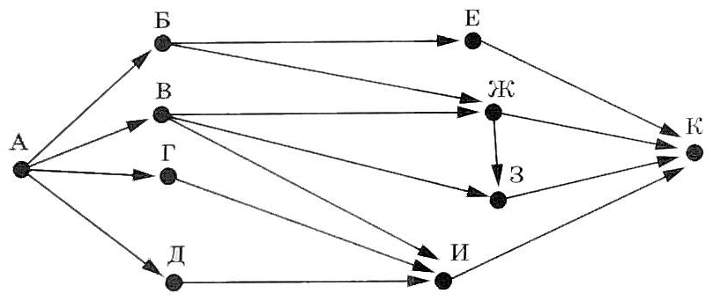

Ответ: ___________________________.

№ 10
Выберите среди чисел F416, 1018, 2004 то, в двоичной записи которого наибольшее число нулей. Запишите в качестве ответа это число в десятичной системе счисления.

Ответ: ___________________________.

